**Процесс внесения в ЕГРН лесничеств Новосибирской области завершается**

В Новосибирской области близится к завершению наполнение Единого государственного реестра недвижимости границами лесничеств.

По данным Рослесхоза в Новосибирской области утверждены границы 33 лесничеств, из них в ЕГРН внесено 31 или 94%.

С начала 2024 года реестр границ ЕГРН пополнился сведениями еще о девяти лесничествах: Венгеровское, Доволенское, Каргатское, Коченевское, Куйбышевское, Маслянинское, Северное, Убинское, Чановское.

Сегодня площадь лесов Новосибирской области составляет 4629,7 тыс.га, это четверть площади региона.

Наличие границ лесничеств в ЕГРН обеспечивает защиту лесов, позволяет планировать развитие территорий с учетом границ лесничеств.

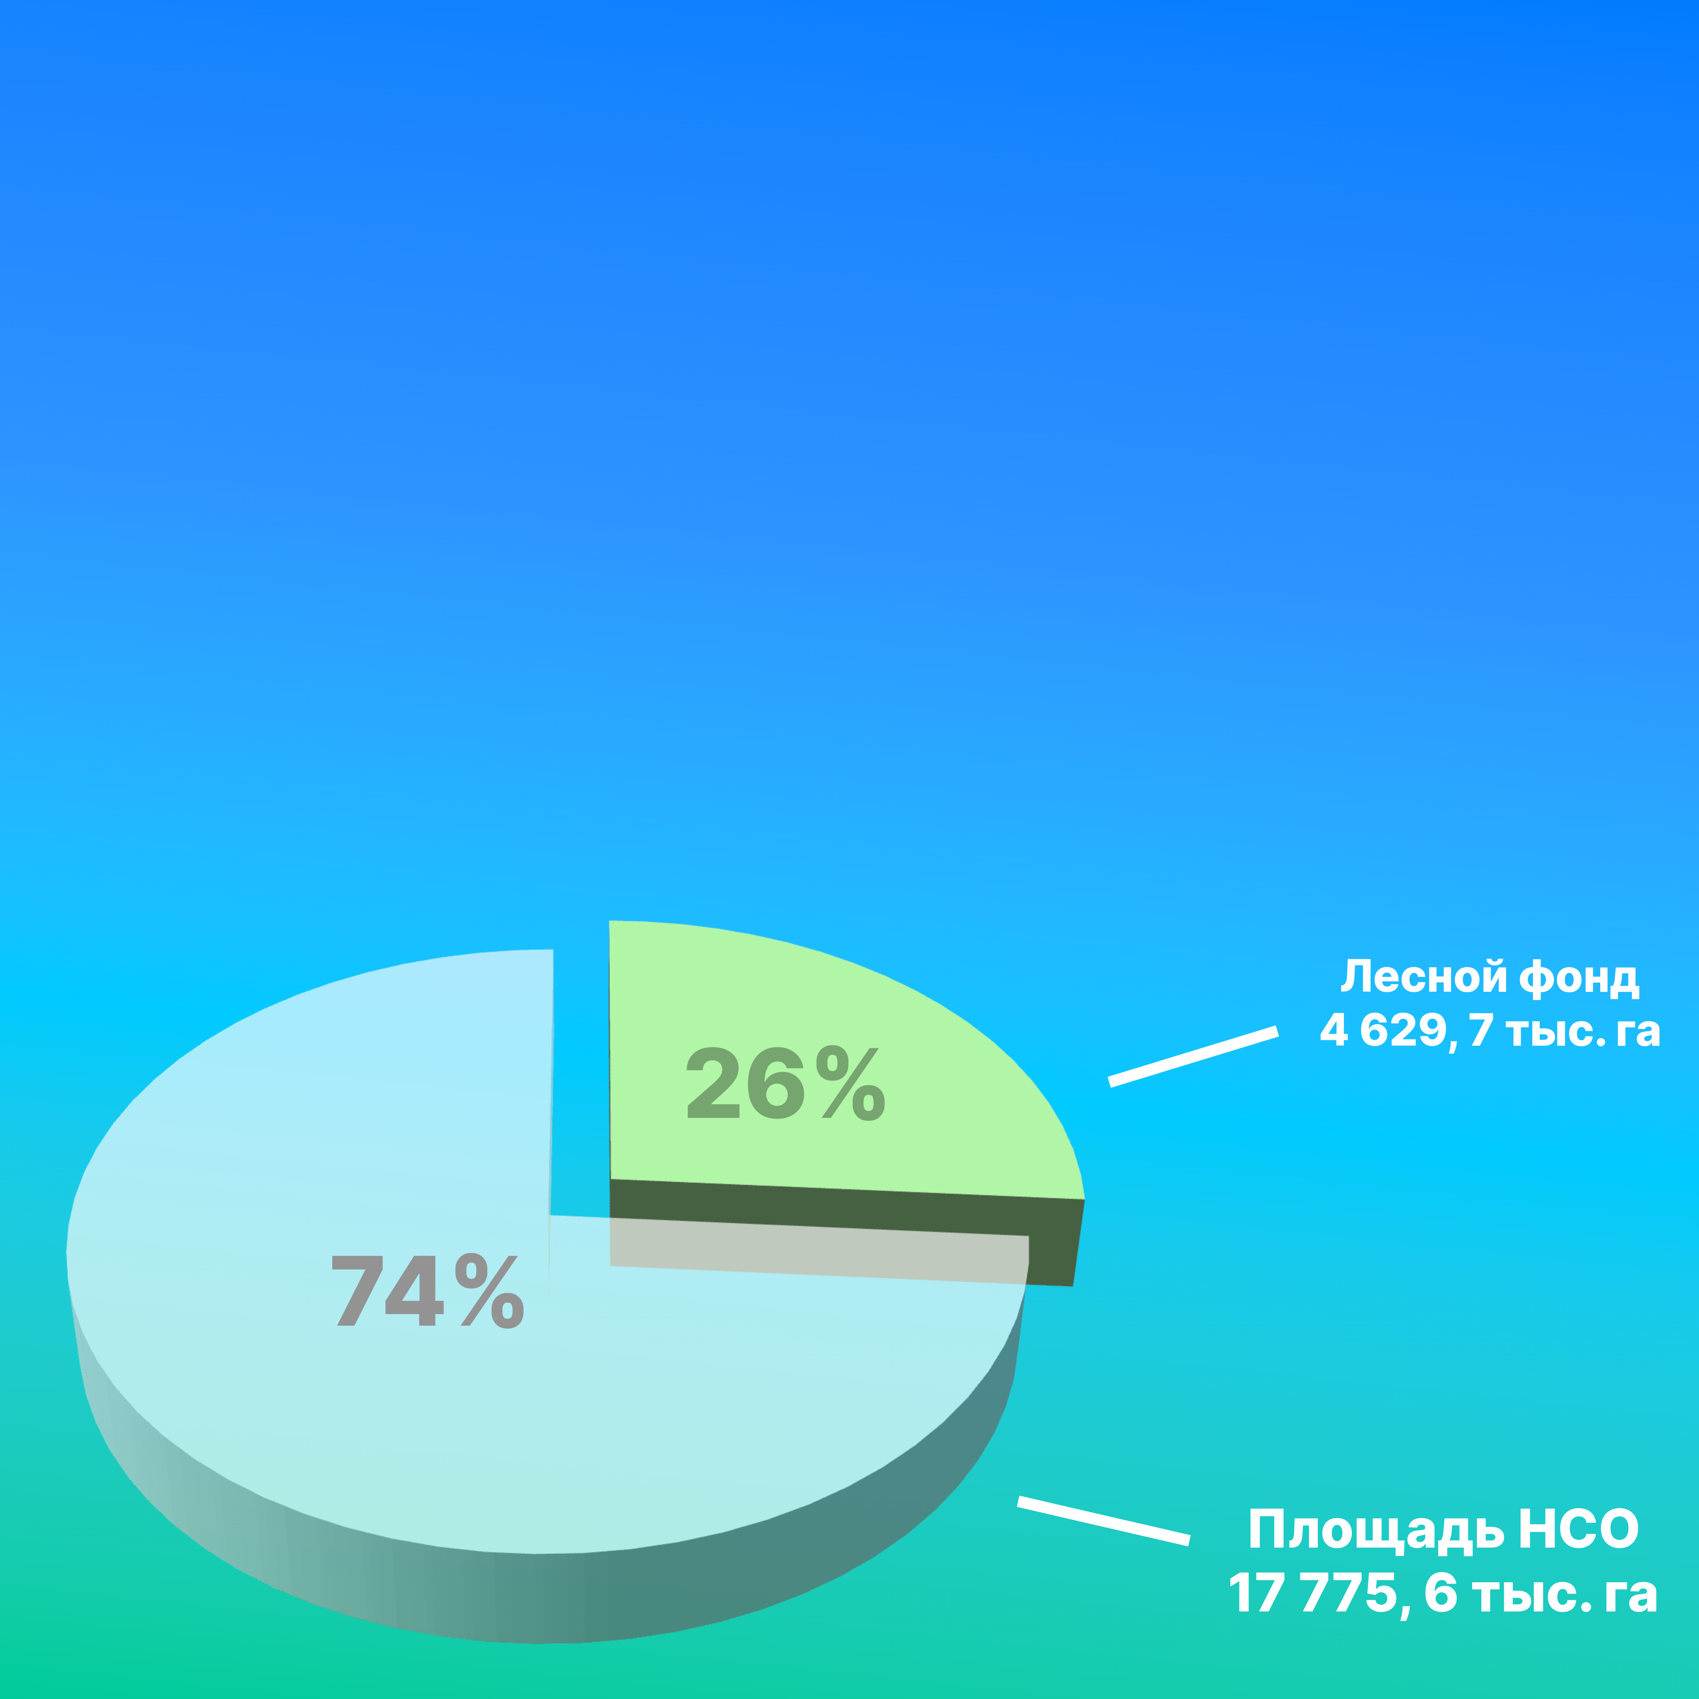

Необходимо помнить, что леса относятся к возобновляемым природным ресурсам, но для этого важно соблюдать принцип рационального использования лесов и содействовать восстановлению леса.

21 марта в мире отмечается Международный день лесов. Праздник учрежден в 2012 году по решению Организации объединенных наций.

Идея праздника – привлечь внимание к проблеме вырубки и создать платформу для обмена мнениями и совместной работе для сохранения и восстановления лесов.